Урок безопасности в сети Интернет.
Дата проведения: 23.11.2020
Объединение «Веселый английский», педагог д/о Хисамбиева Р.В.
Ребята посмотрели видеоролики на данную тему
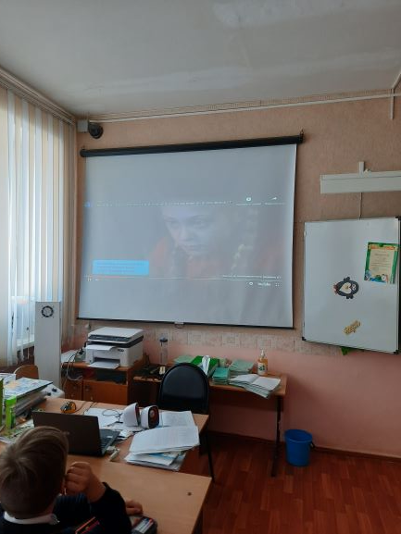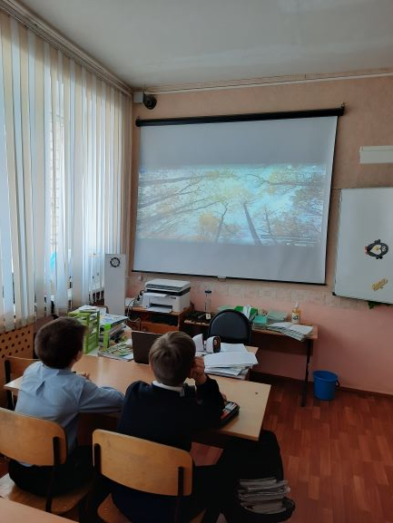
Дети разгадывали викторину.
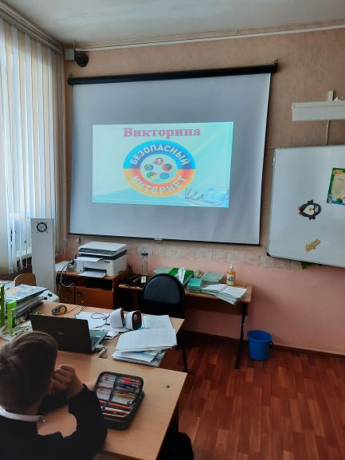
С интересом отвечали на вопросы
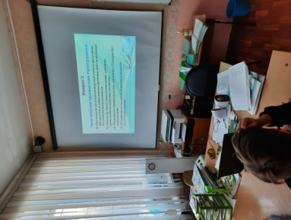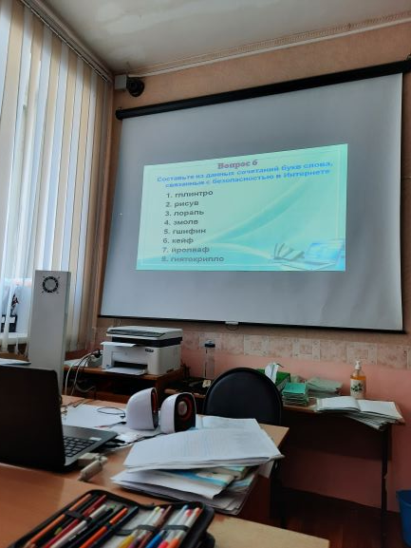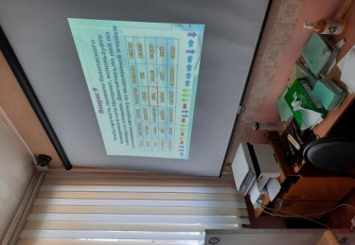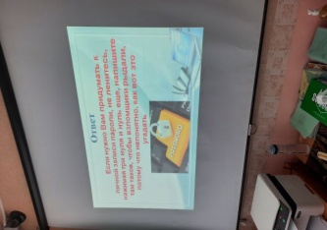

В конце урока дети нарисовали и предложили свои варианты значков безопасного интернета
